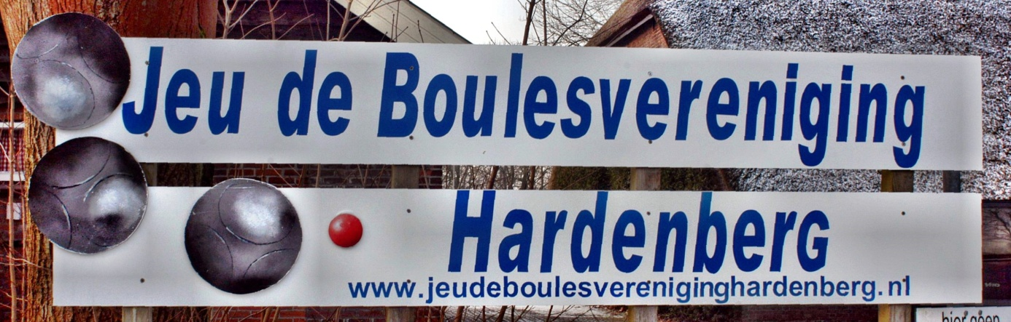
Organiseert het
“Klepperstadtoernooi”
Op zaterdag 20 juli 2019 op het sportpark ”DE BOSHOEK”
Locatie : Sportpark “De Boshoek” Hessenweg 74 7771 RG
Melden : Uterlijk 10.15 uur
Aanvang : 10.30 uur
Categorie : Promotietoernooi
Spelvorm : doublet
Systeem : 5 voorgeloot in 2 poules. Winaars van beide poules spelen om wisselbeker.
Licentie : niet verplicht
Kosten : € 5,00 per persoon
Prijzen : Poulewinnaars winnen een Klepperman-beeldje.
Tevens prijzen in natura.
Aanmelden : www.ontip.nl of E-mail : vries2811@outlook.com
Telefoonummer: 0620477700 op lokatie (alleen op 20 juli)
Aanmelden tot uiterlijk 18 juli 2019.

